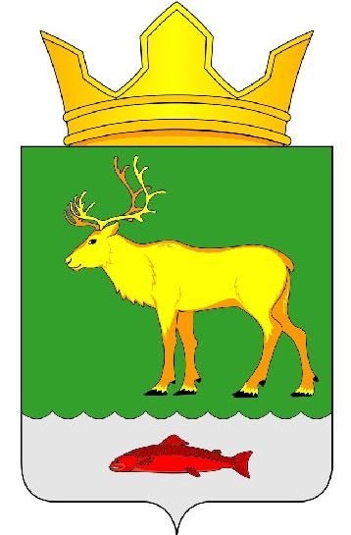

Администрация муниципального образования «Тиманский сельсовет»
Ненецкого автономного округа

ПОСТАНОВЛЕНИЕ

от 13.04.2015 года № 18п
п. Индига

О признании утратившими силу некоторых постановлений Администрации муниципального образования «Тиманский сельсовет» Ненецкого автономного округа».

Администрация МО «Тиманский сельсовет» НАО постановляет:

- Признать утратившими силу постановления Администрации муниципального образования «Тиманский сельсовет» Ненецкого автономного округа:
  - от 22.01.2014 № 7п «О комиссии по соблюдению требований к служебному поведению муниципальных служащих и урегулированию конфликта интересов в Администрации муниципального образования «Тиманский сельсовет» Ненецкого автономного округа»;
  - от 20.03.2015 № 9п «О внесении изменений в постановление Администрации МО «Тиманский сельсовет» НАО от 22.01.2014 № 7п «О комиссии по соблюдению требований к служебному поведению муниципальных служащих и урегулированию конфликта интересов в Администрации муниципального образования «Тиманский сельсовет» Ненецкого автономного округа».

2. Настоящее постановление вступает в силу после его официального опубликования (обнародования) и подлежит размещению на официальном сайте муниципального образования «Тиманский сельсовет» Ненецкого автономного округа.

Глава МО «Тиманский сельсовет» НАО О.И. Давыдов

